|  |  |
| --- | --- |
| TỈNH ỦY NGHỆ AN  **BAN TUYÊN GIÁO**  *  Số 2243-CV/BTGTU  *Tăng cường tuyên truyền*  *phòng, chống ngộ độc do cá nóc* | **ĐẢNG CỘNG SẢN VIỆT NAM**  *Nghệ An, ngày 29 tháng 11 năm 2024* |

|  |  |
| --- | --- |
| *Kính gửi:* | - Thường trực, ban tuyên giáo (tuyên huấn) các huyện, thành, thị ủy, đảng ủy trực thuộc;  - Mặt trận Tổ quốc và các tổ chức chính trị - xã hội cấp tỉnh;  - Các sở, ngành: Công an tỉnh; Y tế; Nông nghiệp và Phát triển Nông thôn; Công thương;  - Các cơ quan báo chí Trung ương, địa phương đóng trên địa bàn tỉnh. |

Thời gian qua, công tác thông tin, tuyên truyền về ngộ độc cá nóc đã được các cấp, các ngành chức năng triển khai, tuyên truyền mạnh mẽ. Tuy nhiên, qua phản ánh của các cơ quan chức năng và báo chí, thời gian gần đây tình trạng khai thác, chế biến, sử dụng, kinh doanh cá nóc vẫn diễn ra tại một số khu vực trên địa bàn của tỉnh Nghệ An nhất là các huyện miền biển, tiềm ẩn nguy cơ ngộ độc nghiêm trọng, ảnh hưởng đến sức khỏe cộng đồng nếu không quyết liệt triển khai các biện pháp phòng, chống.

Trước tình hình trên, Ban Tuyên giáo Tỉnh ủy đề nghị Thường trực, Ban Tuyên giáo (tuyên huấn) các huyện, thành, thị ủy, đảng ủy trực thuộc, Mặt trận Tổ quốc và các tổ chức chính trị - xã hội cấp tỉnh, Công an tỉnh, Sở Y tế, Sở Nông nghiệp và Phát triển Nông thôn, Sở Công thương và các cơ quan báo chí, truyền thông quan tâm thực hiện tốt một số nội dung sau:

1. Nâng cao trách nhiệm của cấp ủy, chính quyền các cấp, cơ quan chức năng, người đứng đầu địa phương, cơ quan, đơn vị trong việc phòng, chống ngộ độc do cá nóc. Quán triệt đầy đủ các chủ trương, đường lối của Đảng, chính sách, pháp luật của Nhà nước, các quy định của các ngành chức năng về tăng cường bảo đảm an ninh, an toàn thực phẩm trong tình hình mới và phòng, chống ngộ độc do cá nóc. Thường xuyên tuyên truyền, giáo dục, nâng cao nhận thức, xác định trách nhiệm và hành động của các cấp ủy, tổ chức đảng, cán bộ, đảng viên và nhân dân trong bảo đảm an ninh, an toàn thực phẩm nói chung và phòng, chống ngộ độc do cá nóc nói riêng. Người đứng đầu cấp ủy, chính quyền các cấp chịu trách nhiệm cao nhất về công tácbảo đảm an ninh, an toàn thực phẩm trên địa bàn do mình phụ trách. Đẩy mạnh công tác tuyên truyền bằng nhiều hình thức để nâng cao hiểu biết, nhận thức của ngư dân và người dân đối với sự nguy hại của cá nóc đối với sức khỏe và tính mạng để mọi người dân nêu cao ý thức tự giác không đánh bắt, thu gom, vận chuyển, mua bán, chế biến, tiêu dùng cá nóc.

2. Đề nghị các sở, ngành: Công an tỉnh; Y tế; Nông nghiệp và Phát triển nông thôn; Công thương kiểm tra, giám sát tại các cảng cá, chợ, các điểm bán cá trên địa bàn tỉnh theo phân công, phân cấp quản lý để phát hiện và kiên quyết đấu tranh, ngăn chặn, xử lý nghiêm các tổ chức, cá nhân, cơ sở sản xuất có hành vi kinh doanh cá nóc trái quy định của pháp luật. Yêu cầu ngư dân không đánh bắt cá nóc; các cơ sở kinh doanh hải sản cam kết không mua bán, chế biến hoặc tiêu thụ cá nóc. Đẩy mạnh phong trào quần chúng phát hiện, tố giác hành vi đánh bắt, chế biến, thu mua, buôn bán cá nóc làm thực phẩm; tạo dư luận xã hội, người tiêu dùng lên án, tẩy chay “nói không với cá nóc”. Cung cấp thông tin cụ thể về các loại cá nóc có độc, triệu chứng khi bị ngộ độc và hướng dẫn sơ cứu ban đầu trong trường hợp ngộ độc. Đảm bảo các cơ sở y tế sẵn sàng tiếp nhận và xử lý kịp thời các trường hợp ngộ độc do cá nóc, đồng thời báo cáo ngay với cơ quan chức năng để xử lý nguồn gốc thực phẩm gây ngộ độc.

3. Đề nghị Mặt trận Tổ quốc và các tổ chức chính trị - xã hội cấp tỉnh thông tin, tuyên truyền, vận động rộng rãi trong đoàn viên, hội viên, nhân dân, đặc biệt là ngư dân và các hộ kinh doanh hải sản không đánh bắt, chế biến, buôn bán hoặc sử dụng cá nóc làm thực phẩm. Huy động các đoàn thể tham gia tuyên truyền, nâng cao ý thức cộng đồng về nguy cơ ngộ độc cá nóc bằng các hình thức như: Qua các đội thanh niên tình nguyện; tổ nhóm; mạng xã hội; hội nghị; tập huấn; treo các biển có nội dung cấm mua bán, chế biến, vận chuyển, tiêu thụ cá nóc ngay tại các vùng biển, tại các nơi tiêu thụ hải sản, chợ đầu mối, chợ dân sinh... Phối hợp với các lực lượng chức năng triển khai công tác kiểm tra, giám sát mọi hành vi thu gom, vận chuyển, bảo quản, chế biến, tiêu thụ cá nóc.

4. Ban Tuyên giáo (tuyên huấn) các huyện, thành, thị ủy, đảng ủy trực thuộc tham mưu cho cấp ủy trong chỉ đạo triển khai các biện pháp phòng, chống ngộ độc do cá nóc; chỉ đạo, phối hợp chặt chẽ với ngành y tế và các ban, ngành liên quan tổ chức tuyên truyền sâu rộng đến mọi người dân không lưu thông, chế biến, kinh doanh, sử dụng cá nóc làm thực phẩm... Thông tin, tuyên truyền qua các hội nghị của ngành tuyên giáo như hội nghị báo cáo viên, câu lạc bộ thời sự, tập huấn… Kịp thời cung cấp các thông tin cho các cơ quan báo chí, truyền thông về công tác phòng, chống ngộ độc do cá nóc nhất là ở vùng biển. Quan tâm nắm bắt thông tin, dư luận xã hội kịp thời định hướng tư tưởng cho cán bộ, đảng viên và các tầng lớp nhân dân trên địa bàn trước những vấn đề nhạy cảm, phức tạp có liên quan; đấu tranh, phản bác các thông tin sai trái, xuyên tạc, tin giả về công tác phòng, chống ngộ độc do cá nóc.

5. Đề nghị các cơ quan báo chí Trung ương, địa phương đóng trên địa bàn tăng cường các tin, bài tuyên truyền về các nguy cơ ngộ độc nghiêm trọng do sử dụng cá nóc; nghiêm cấm các hành vi lưu thông, chế biến, kinh doanh cá nóc và các sản phẩm từ cá nóc dưới mọi hình thức trên thị trường; khuyến cáo người dân không sử dụng cá nóc làm thực phẩm.

Ban Tuyên giáo Tỉnh ủy kính đề nghị các địa phương, cơ quan, đơn vị quan tâm phối hợp triển khai thực hiện hiệu quả./.

*(Ban Tuyên giáo Tỉnh ủy xin gửi kèm theo nội dung khuyến cáo để phòng tránh ngộ độc do ăn cá nóc của Chi cục An toàn vệ sinh thực phẩm tỉnh Nghệ An)*

|  |  |
| --- | --- |
| Nơi nhận:  - Như trên,  - Ban Tuyên giáo Trung ương (để báo cáo),  - Thường trực Tỉnh ủy (để báo cáo),  - Đồng chí Trưởng ban (để báo cáo),  - Sở Thông tin và Truyền thông,  *-* Các đ/c Lãnh đạo Ban,  - Phòng Khoa giáo, VH-VN,  - Lưu VT. | **K/T TRƯỞNG BAN**  PHÓ TRƯỞNG BAN  *Đã ký*  **Võ Văn Dũng** |

**Phòng tránh ngộ độc do ăn cá nóc**

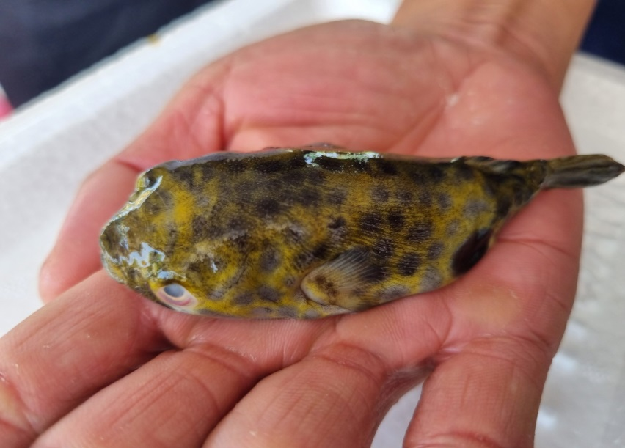

**1. Cách nhận dạng:** Cá nóc thường dễ nhận biết, thân ngắn từ 4-20cm, chắc, thường có nhiều màu sắc khác nhau, da cứng cáp, vẩy ngắn. Đầu cá to, mắt lồi, không có vẩy lưng và bụng, nhưng lởm chởm đầy gai, bụng cá thường to tự phình lên như quả bóng, nằm ngửa tự trôi theo dòng nước. Tuy nhiên khi phơi khô cá nóc lẫn lộn với các loài các khác cùng kích thước thì rất khó nhận biết.

Độc tố của cá nóc **Tetrodotoxin** tập trung ở da, ruột, gan, cơ bụng, tinh hoàn và nhiều nhất ở trứng cá, vì vậy con cái độc hơn con đực, đặc biệt là mùa sinh sản. Tetrodotoxin là một loại độc tố thần kinh cực độc, gấp hơn 1.000 lần so với Cyanua. Khi đun sôi ở nhiệt độ 100°C trong 6 giờ độc tố Tetrodotoxin mới giảm đi 50%, nó chỉ mất đi khi đun sôi ở 200°C trong 10 phút. Như vậy, nếu chỉ đun nấu thông thường hoặc phơi khô thì độc tố chưa bị phá hủy nên vẫn gây ngộ độc.

**2. Triệu chứng:** Người ăn phải cá nóc có độc tố Tetrodotoxin, sau 5 phút đến 3-4 giờ mới xuất hiện cảm giác ngứa ở miệng; môi, lưỡi tê, khó chịu. Tiếp theo thấy mệt mỏi, chóng mặt, choáng váng, cảm giác như nghẹt thắt lồng ngực, vã mồ hôi, tiết nước dãi, sùi bọt mép, nói khó, nuốt khó, mặt ửng đỏ, đau bụng, buồn nôn, nôn, run giật, cứng hàm, cứng lưỡi, chi dưới yếu, đồng tử co, liệt vận động nhãn cầu. Trường hợp nặng xuất hiện liệt toàn thân, người mềm ra, chân tay mất khả năng vận động, da tím tái, nhiệt độ và huyết áp giảm, khó thở, cuối cùng liệt cơ hô hấp, trụy tim mạch và tử vong. Tỷ lệ tử vong rất cao (60%) nếu cấp cứu chậm.

**3.** **Biện pháp phòng ngừa ngộ độc thực phẩm do cá nóc**

- Không đánh bắt, bán cá nóc và các sản phẩm từ cá nóc.

- Loại bỏ cá nóc trước khi chế biến các sản phẩm từ cá.

- Người đánh bắt thủy hải sản phải cam kết trước cơ quan quản lý về sản phẩm cá của mình là không có cá nóc.

- Không ăn cá nóc với bất kể hình thức nào.

- Để tránh không bị ngộ độc người dân không nên mua, sử dụng cá nóc làm thực phẩm.

- Khi có dấu hiệu ngộ độc, phải đến ngay cơ sở y tế để được khám, cấp cứu, điều trị kịp thời./.

**CHI CỤC AN TOÀN VỆ SINH THỰC PHẨM TỈNH NGHỆ AN**